Pronote & Firefox : préparer son environnement de développement
Lien :

Installer Firefox Developper Edition
Pour pouvoir tester ses extensions, il faut pouvoir utiliser un module non signé avec Firefox. Pour cela
- Télécharger et installer la version développeur : https://www.mozilla.org/fr/firefox/developer/
- passer la préférence xpinstall.signatures.required à false dans l'éditeur de configuration Firefox (page about:config)

Tester l'installation d'une extension non signée
- Télécharger et installer Installation de Hello World
- Faire glisser et déposer le fichier téléchargé xulschoolhello1.xpi dans la zone de contenu Firefox pour que l'installation commence.
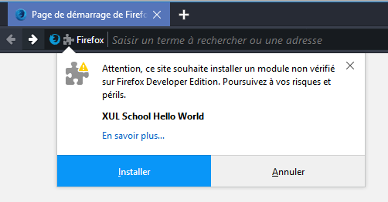
- redémarrer Firefox car l'installation, la désinstallation, l'activation et la désactivation des modules complémentaires (exceptés les plugins) nécessitent un redémarrage pour terminer.
- il y a un nouveau menu dans la barre de menu principal, intitulé «Hello World!»
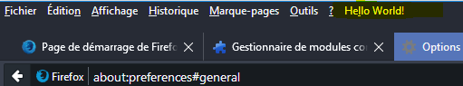

Retour créer une extension Firefox
- Pronote : créer une extension Firefox pour lancer l'extraction du tableau

